
2023年 4月3日
株式会社ホビージャパン
ホビージャパンMOOK
SMP大全100
2023年4月3日(月)発売
株式会社ホビージャパン（本社：東京都渋谷区、代表取締役社長：松下大介）は、「SMP[SHOKUGAN MODELING PROJECT]」シリーズを全網羅するビジュアルブック「SMP大全100」を2023年4月3日(月)より全国書店で発売いたします。


「SMP」シリーズを全網羅！
「SMP[SHOKUGAN MODELING PROJECT]」シリーズを全網羅するビジュアルブック「SMP大全100」が4月3日(火)に発売！
シリーズ通算100体リリースを達成し、スピンオフブランドも展開している「SMP[SHOKUGAN MODELING PROJECT]」。本書では、そんな「SMP」シリーズの各アイテムを写真付きで全掲載！その他にも「月刊ホビージャパン」で掲載された「SMP」作例記事のまとめや製作How to、開発画稿や関係者インタビューといった、「SMP」の楽しみ方・開発秘話なども網羅いたします。
ビジュアルだけでなく、「SMP」シリーズを多角的に楽しめる1冊です！
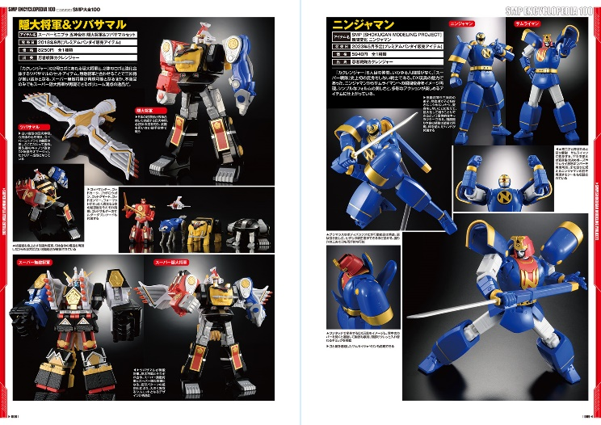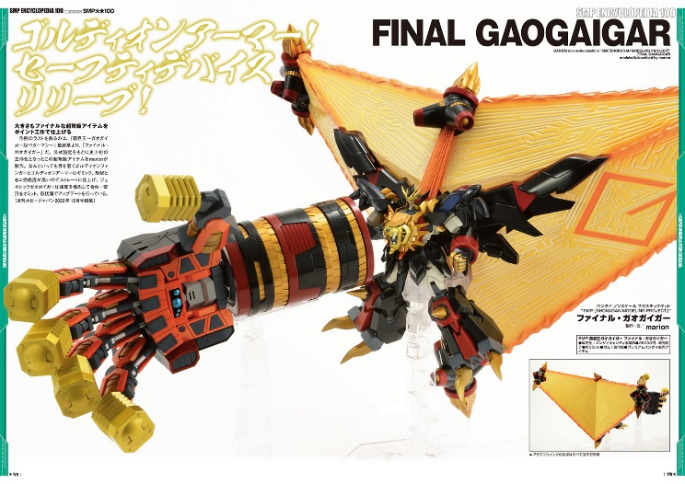

【商品情報】
SMP大全100
●発売日：2023年4月3日(月)発売
●定価：4,400円（本体4,000円＋税10%）
●雑誌コード：68158-72
●ISBNコード：978-4-7986-3110-3
●JANコード：9784798631103
●判型：A4判 平綴じ
●発売元：ホビージャパン

【権利表記】
©東映 ©BANDAIVISUAL・FlyingDog・GAINAX
©サンライズ ©創通・サンライズ
©サンライズ 協力：伸童舎

【プレスリリースに関するお問い合わせは下記まで】
株式会社ホビージャパン 広報宣伝課 並木・有賀・岡本
〒151-0053 東京都渋谷区代々木 2-15-8 E-mail：pr@hobbyjapan.co.jp
TEL：03-5304-9115 URL：http://hobbyjapan.co.jp/

